ŘEŠENÍ ÚKOLŮ 30: 3: - 3. 4. **U 76/11**

6 832 287 1 947 610 306 4 77 382 457 3 28 676 207 2

31 720 000 3 5 935 100 300 4 7 000 510 1 9 801 356 2

18 524 000 2 158 240 000 4 15 824 000 1 108 000 591 3

**U 77/16**

648 431 ˂ 2 100 342 35 706 944 ˂ 53 706 284

6 280 000 ˃ 6 270 700 9 684 585 ˃ 968 585

7 352 842 ˂ 7 648 321 12 854 672 ˂ 12 856 471

**U 77/17**

46 350 2 813 000

572 900 5 600 000

620 187 7 400 000

Geometrie

**PS 32/1**

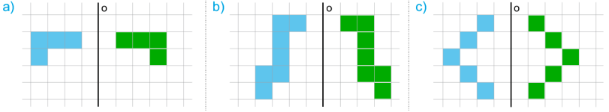

**PS 32/2**

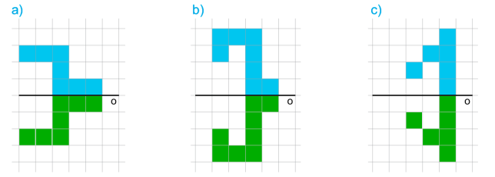

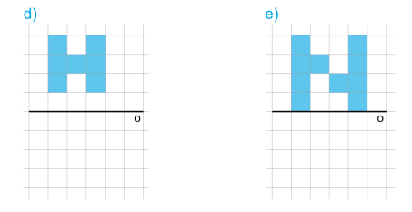

**PS 32/3**

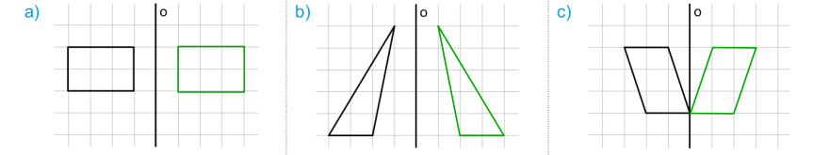

**Vlastivěda**

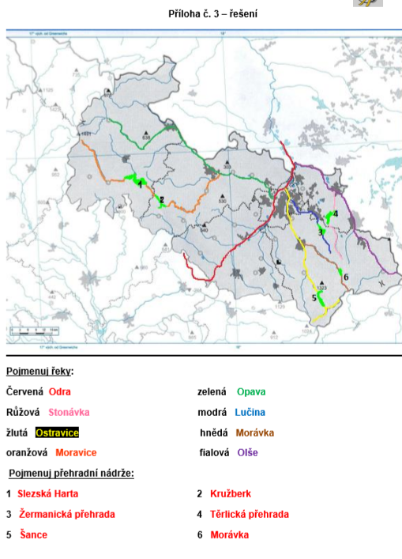

**Přírodověda**

**PS 28/1**

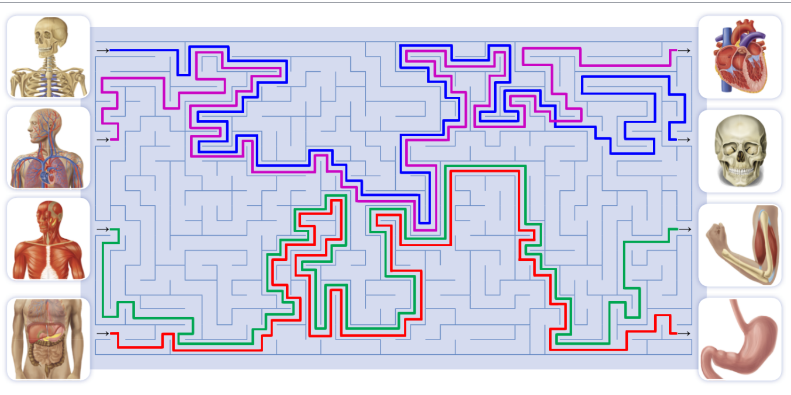

**PS 28/2**

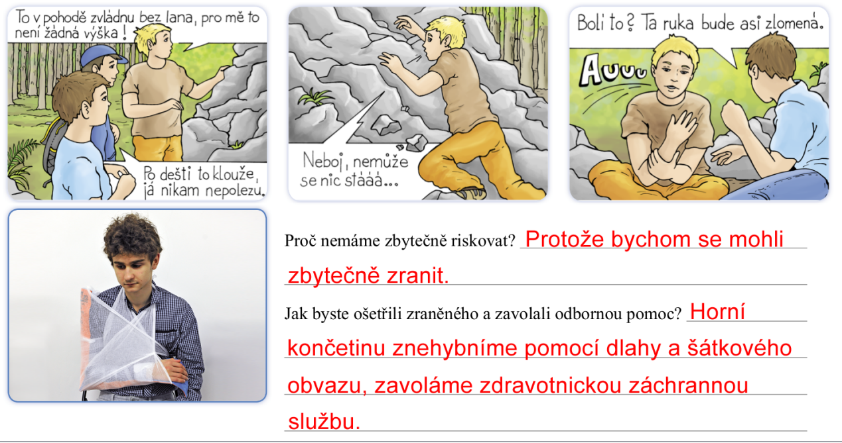

**PS 28/3**

